Установка Active Directory Federation Services (ADFS)

ADFS (Active Directory Federation Services) — это компонент Windows Server обеспечивающий функционал провайдера аутентификации для веб-приложений. Службы федерации AD используются для аутентификации внешних пользователей в приложениях.
Зачем нужна ADFS, если есть Active Directory? Дело в том, что протоколы аутентификации, используемые в Active Directory, не рассчитаны для работы в сети Интернет. Kerberos полноценно работать не будет, так как для его поддержки требуется членство веб-сервера в домене AD. NTLM и LM – недостаточно защищенные протоколы аутентификации.
ADFS выступают в качестве источика маркеров доступа. Его задача — выдавать цифровые удостоверения (Claims — CBA) на основании успешной аутентификации в Active Directory. Эти выданные удостоверения будут является достаточным основанием для успешной аутентификации и авторизации в веб-приложении.
Службы федерации состоят из двух компонентов — Active Directory Federation Services (ADFS) и Web Application Proxy (WAP). WAP принимает входящие запросы из сети Интернет и перенаправляет их на сервер ADFS для последующей обработки. Ответ от сервера ADFS пересылаются на WAP и он, в свою очередь, пересылает их клиенту. Также WAP может выступать в роли реверс прокси сервера для публикации веб-приложений в Интернет, например, для публикации Exchange Web Access (OWA), внутреннего SharePoint и т.д. Передаваемые по сети данные шифруются с помощью SSL 3.0.
Рекомендуется устанавливать AD FS на выделенный сервер и не совмещать с ролями RDS или RADIUS.
В этой статье мы покажем, как установить и настроить роль ADFS на Windows Server 2016. При установке ADFS нужно будет указать сервисную учётную запись в домене (из-под нее будут работать службы ADFS) и сертификат.
Рекомендуется использовать доменную сервисную учетную запись типа Group Managed Service Accounts (gMSA). Создайте gMSA аккаунт с помощью PowerShell:

$server1 = Get-ADComputer adfs1
New-ADServiceAccount -Name gMSAADFS -DNSHostName gMSAADFS.vmblog.ru -Enabled $True -ManagedPasswordIntervalInDays 30 -PrincipalsAllowedToRetrieveManagedPassword $server1

По умолчанию gMSA учетки создаются в отдельном OU Managed Service Accounts.

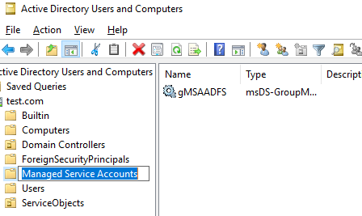
Затем получите у вашего внутреннего CA (ADCS) или внешнего коммерческого Certificate Authority сертификат с EKU “Server Authentication” и возможностью экспорта закрытого ключа. Сертификат в Subject name и Subject alternative name должен содержать полный перечень публикуемых сервисов. Сертификат нужно экспортировать в формат .pfx.
Вы можете установить роль ADFS 3.0 в Windows Server 2016 с помощью Server Manager или с помощью одной команды PowerShell:
Add-WindowsFeature ADFS-Federation

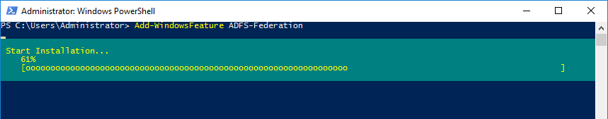
После установки ADFS через Server Manager запустите оснастку конфигурирования ADFS (Configure the federation services on this server).
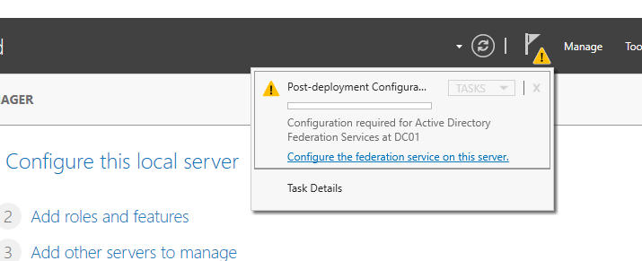
Выберете Create the first federation server in a federation farm.

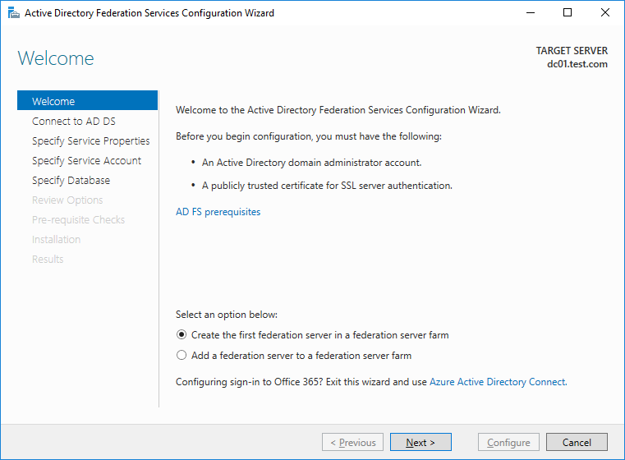
Выберите ваш pfx сертфикат.
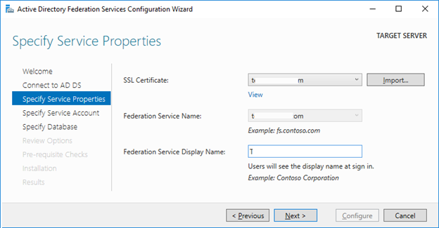
На следующем этапе укажите ваш gMSA аккаунт (gMSAADFS).
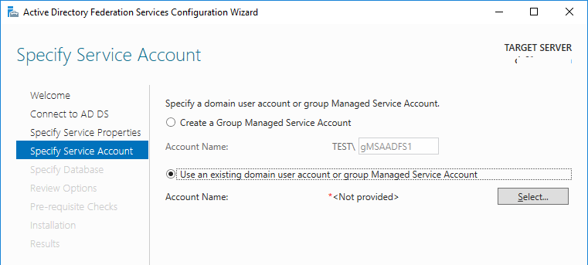
Укажите, хотите ли вы использовать отдельный MS SQL Server или внутреннюю базу Windows (WID).
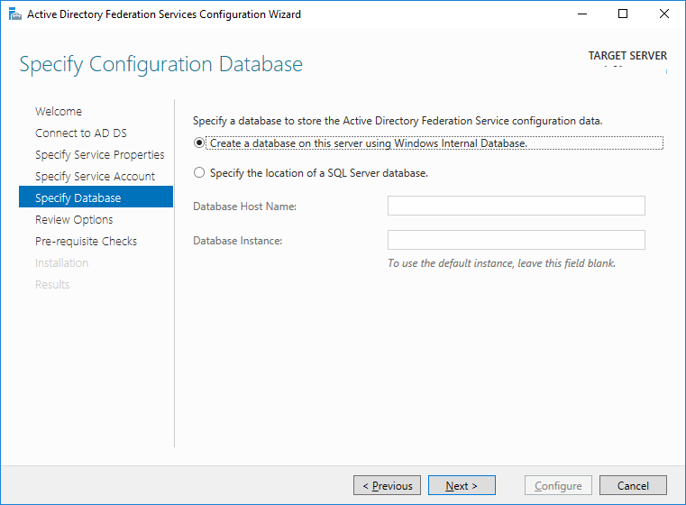
Затем щелкаете, Next -> Next -> Configure. Ваш ADFS сервер развернут.
Чтобы проверить доступность ADFS через специальную веб-страницу в Windows Server 2016 нужно включить IdpInitiatedSignOnPage. Включите тестовую страницу командой PowerShell:
Set-AdfsProperties -EnableIdpInitiatedSignonPage $true
После этого можно будет открыть в браузере страницу: https://adfs1.vmblog.ru/adfs/ls/IdpInitiatedSignon.aspx
Поробуйте залогинится под вашим доменным аккаунтом.
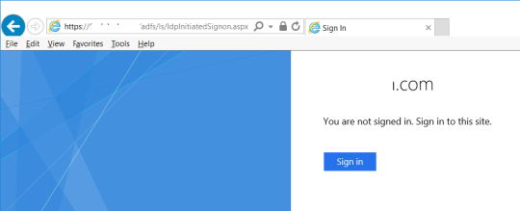
В дальнейшем для настройки ADFS нужно использовать консоль AD FS Management.
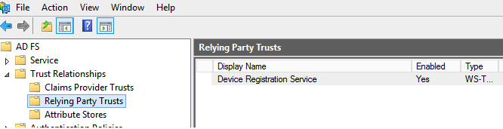
ADFS: настройка регистрации и авторизации
ADFS (Active Directory Federation Services) — это компонент Windows Server, который используется для аутентификации в веб-приложениях. С его помощью можно настроить возможность регистрации и входа для ваших сотрудников, имеющих учетные записи в Active Directory в HRBOX.
Принцип работы ADFS показан на схеме ниже:
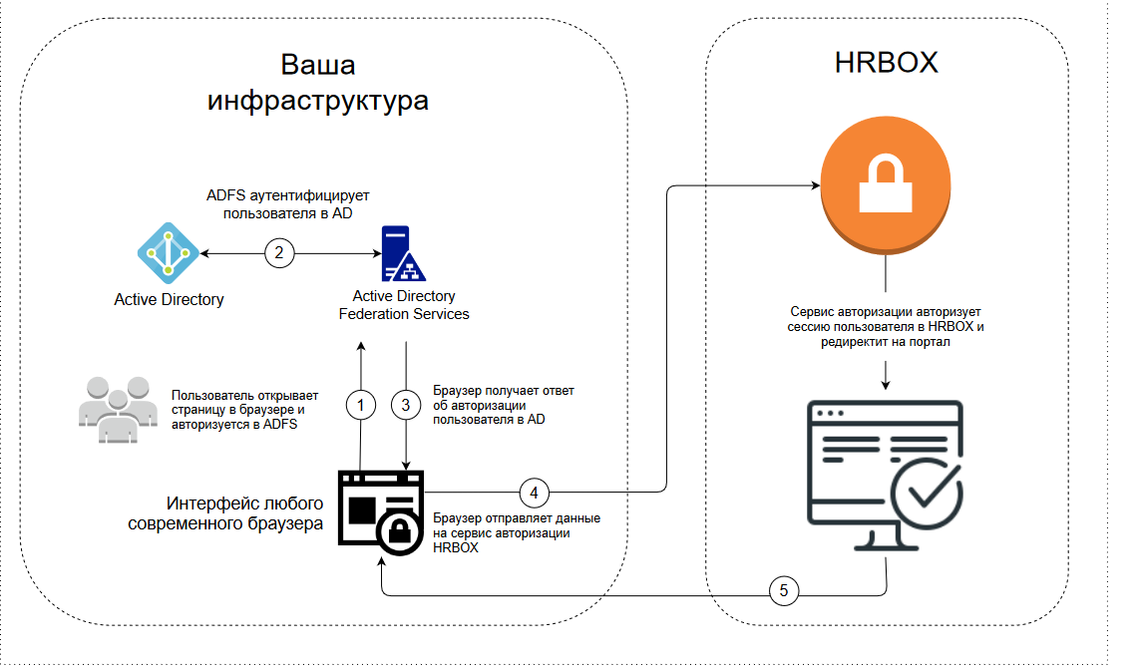
Настройка авторизации Server application
Открыть “ADFS Management”
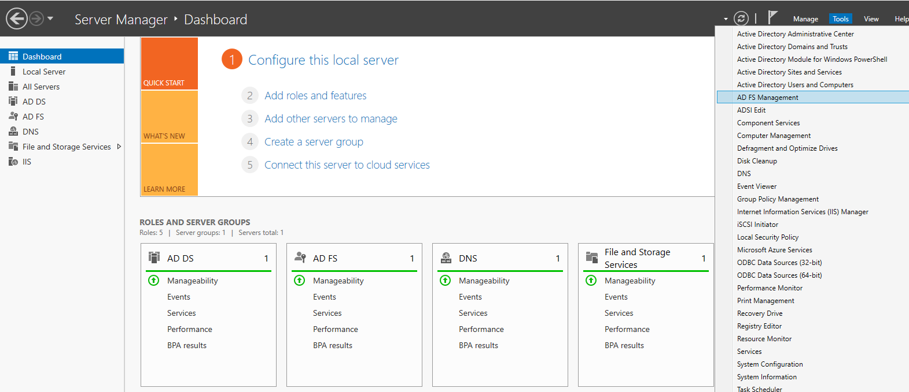
Нажать на “Add Application Group”
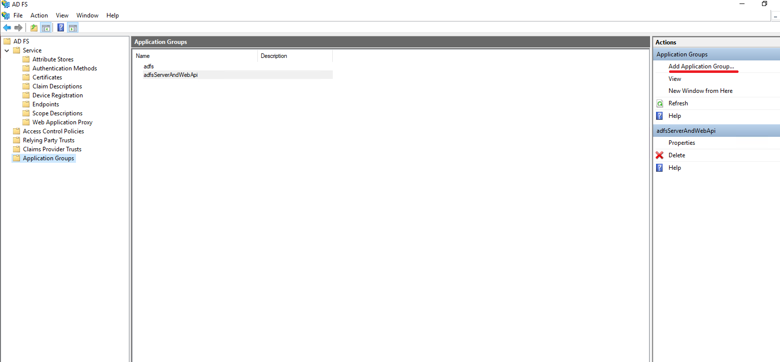
Выбрать “Server application accessing a web API”
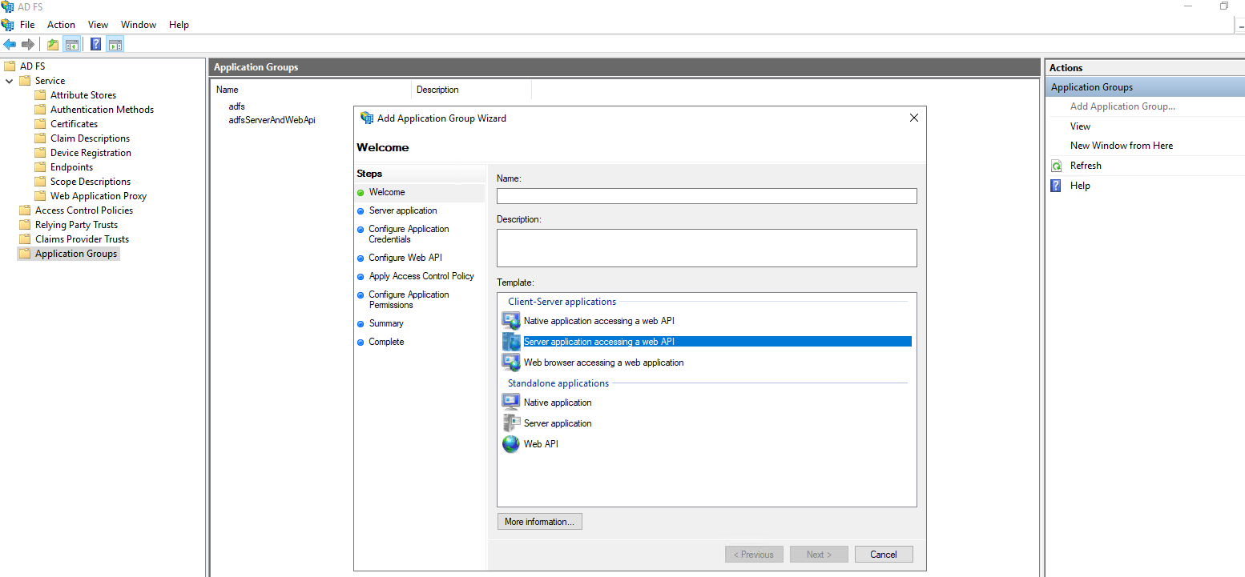
В “Redirect URI” указать “https://auth.hrbox.io/auth/oauth”
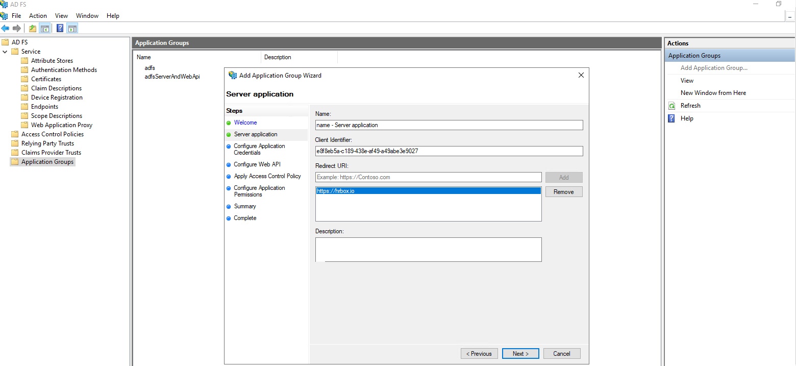
Сохранить у себя секретный ключ
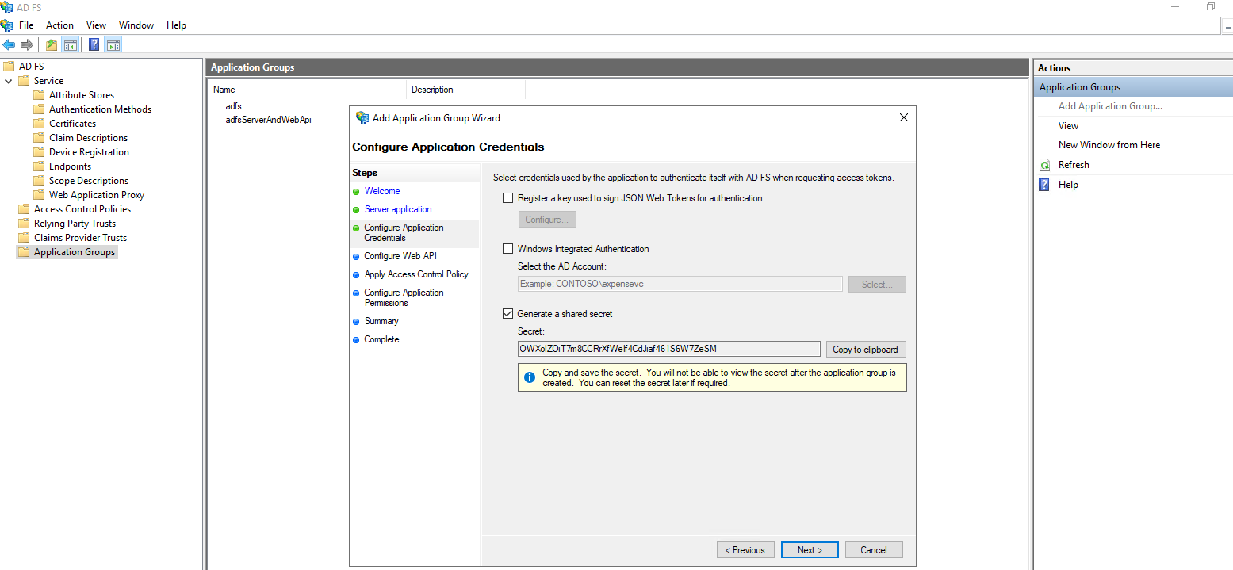
В “Identifier” указать адрес вашего тенанта, для примера: “https://demo.hrbox.io”
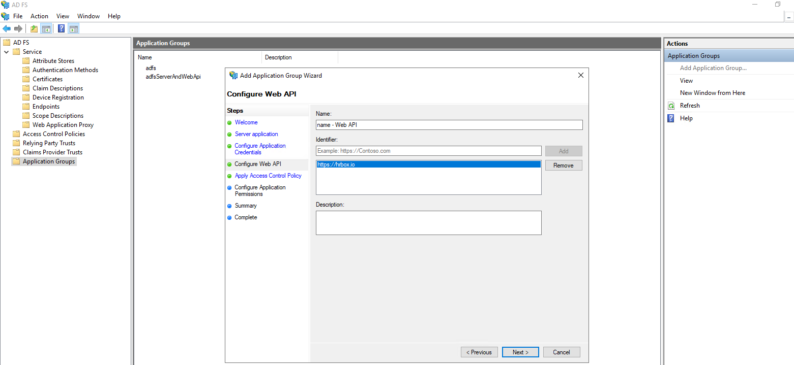
Выбрать, как указано на изображениях:
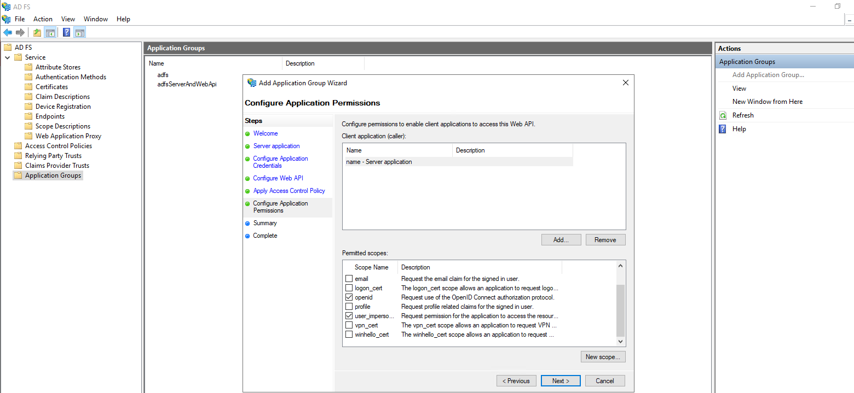
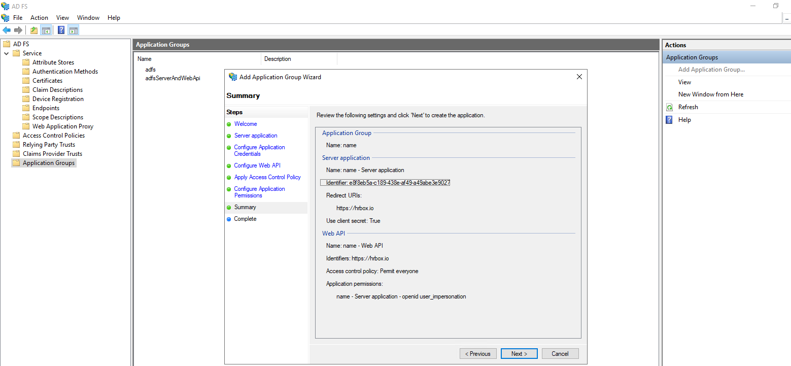
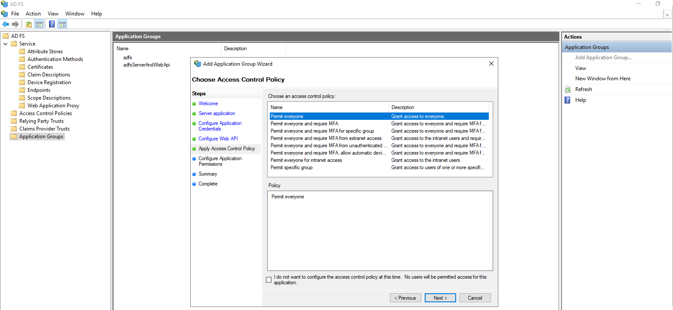
Перейти в пункт “Certificates” и выбрать “Token-signing”, в открывшемся окне перейти на вкладку “Details”, запомнить алгоритм шифрования, нажать на кнопку “Copy to file”
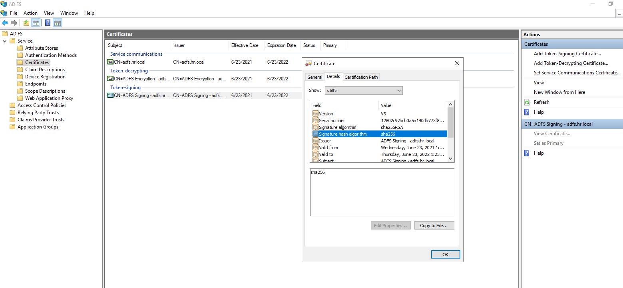
Выбрать как на изображении
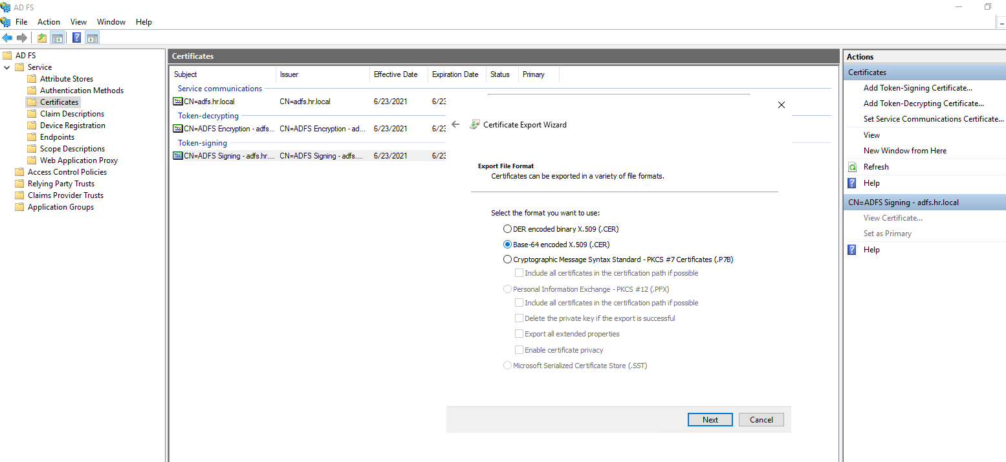
Открыть сохраненный сертификат для просмотра ключа
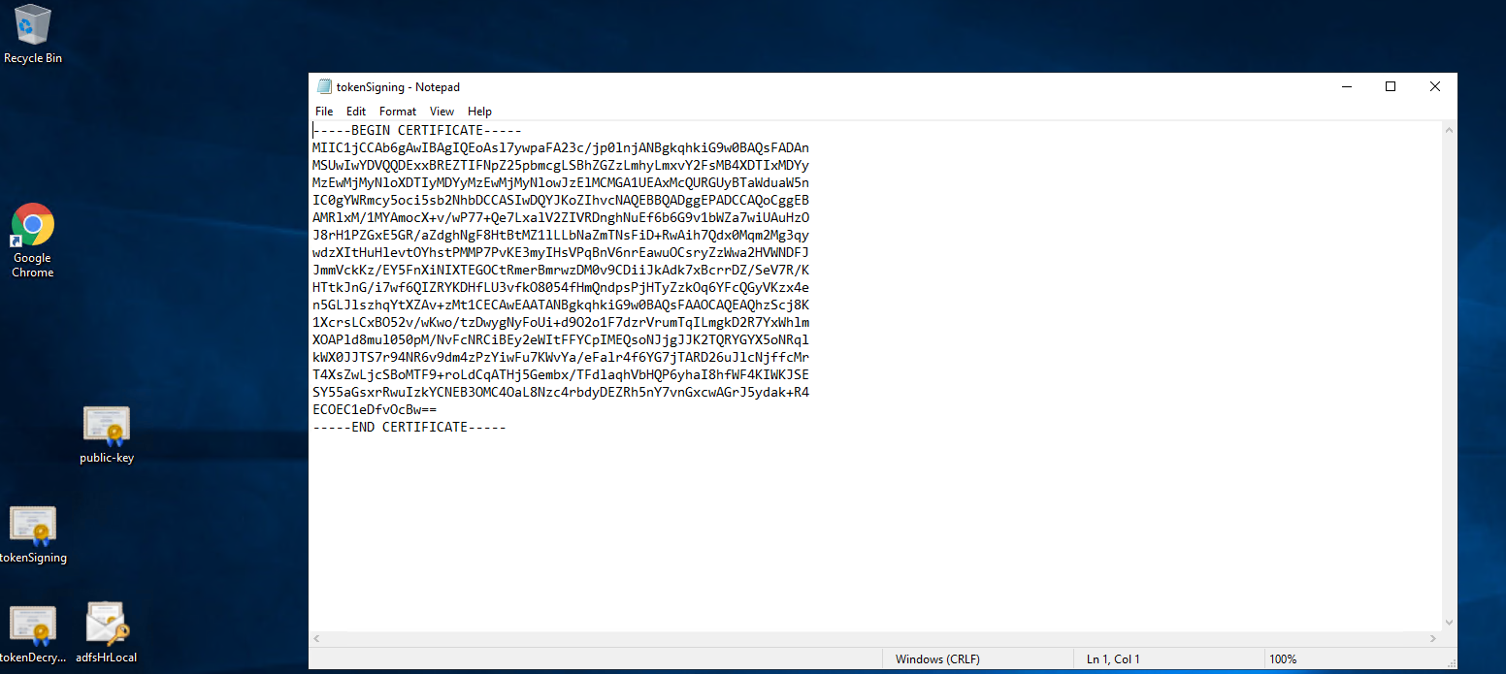
Перейти в HRBOX → Админка → Настройка → Общие настройки → Active Directory → ADFS, в домене указать домен ADFS-сервера.
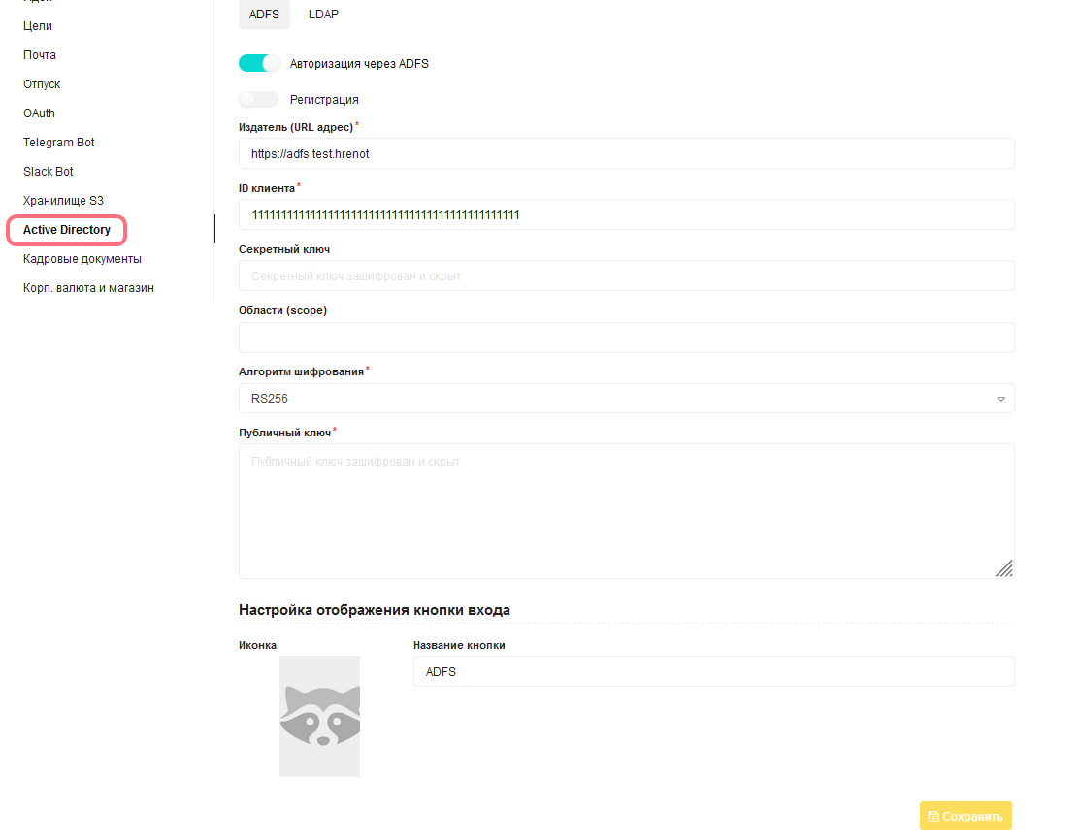
Последующие поля заполнить из данных, которые были при создании “Add Application Group”.
Также можно добавить свою иконку и переименовать кнопку для входа.
После завершения всех настроек у ваших сотрудников появится возможность входить на портал через ADFS.
Чтобы авторизация сработала, пользователей нужно предварительно загрузить на платформу через 1С или эксель по инструкции. В таблице или карточках сотрудников 1С укажите дополнительное поле login с логином ADFS и сопоставьте его с полем login на портале:
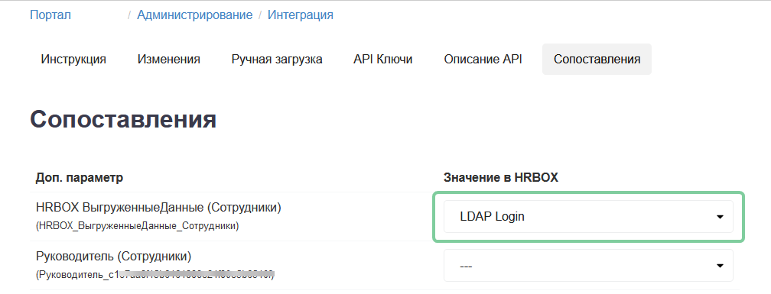
Сопоставление при загрузке сотрудников через эксель
Все сотрудники, которым будет загружен логин ADFS, смогут войти в систему со своим корпоративным паролем без дополнительной отправки приглашения. Нужно просто выбрать опцию «Войти через ADFS» на странице входа на портал и аккаунт автоматически будет активирован после первого входа:
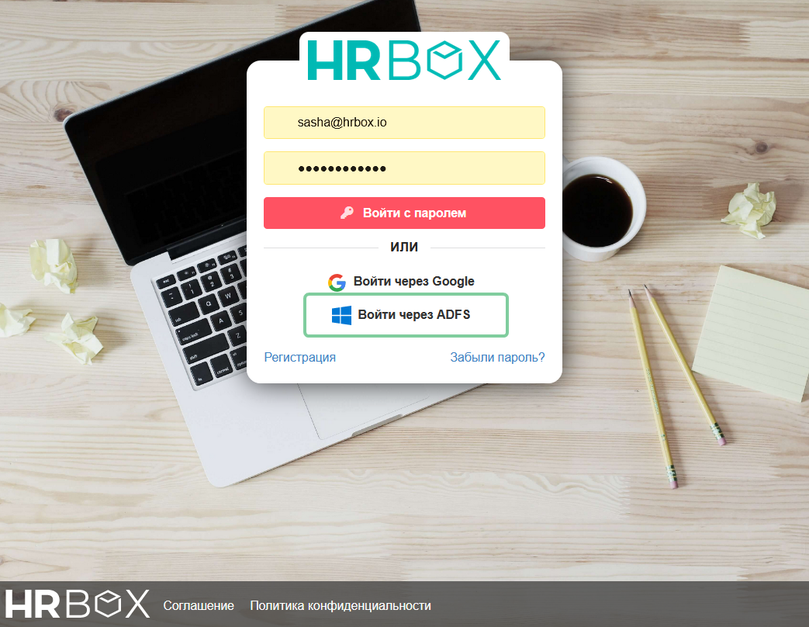
Настройка регистрации на портале для Server application
Добавить для регистрации дополнительный адрес для редиректа, домен должен быть указан текущего тенанта:
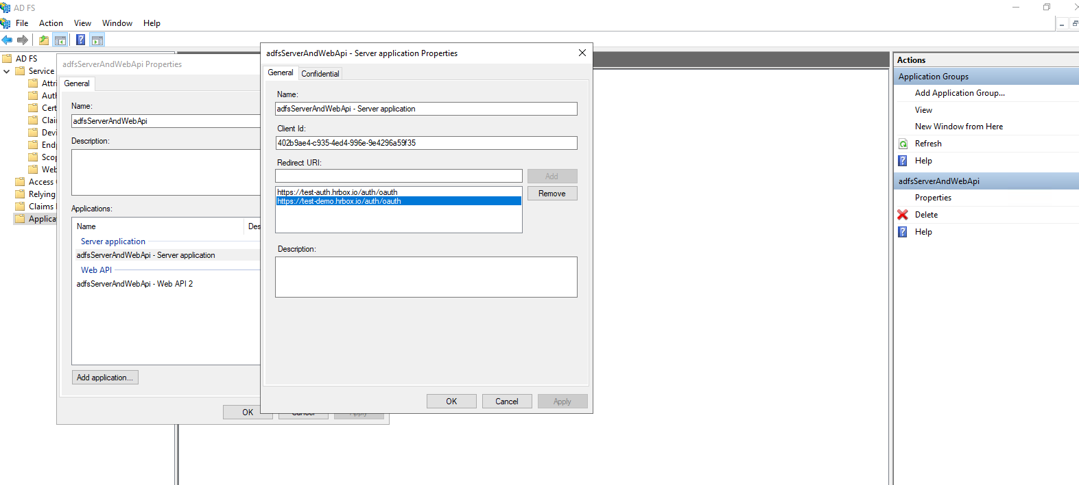
Выбрать “Web API” и открыть для редактирования:
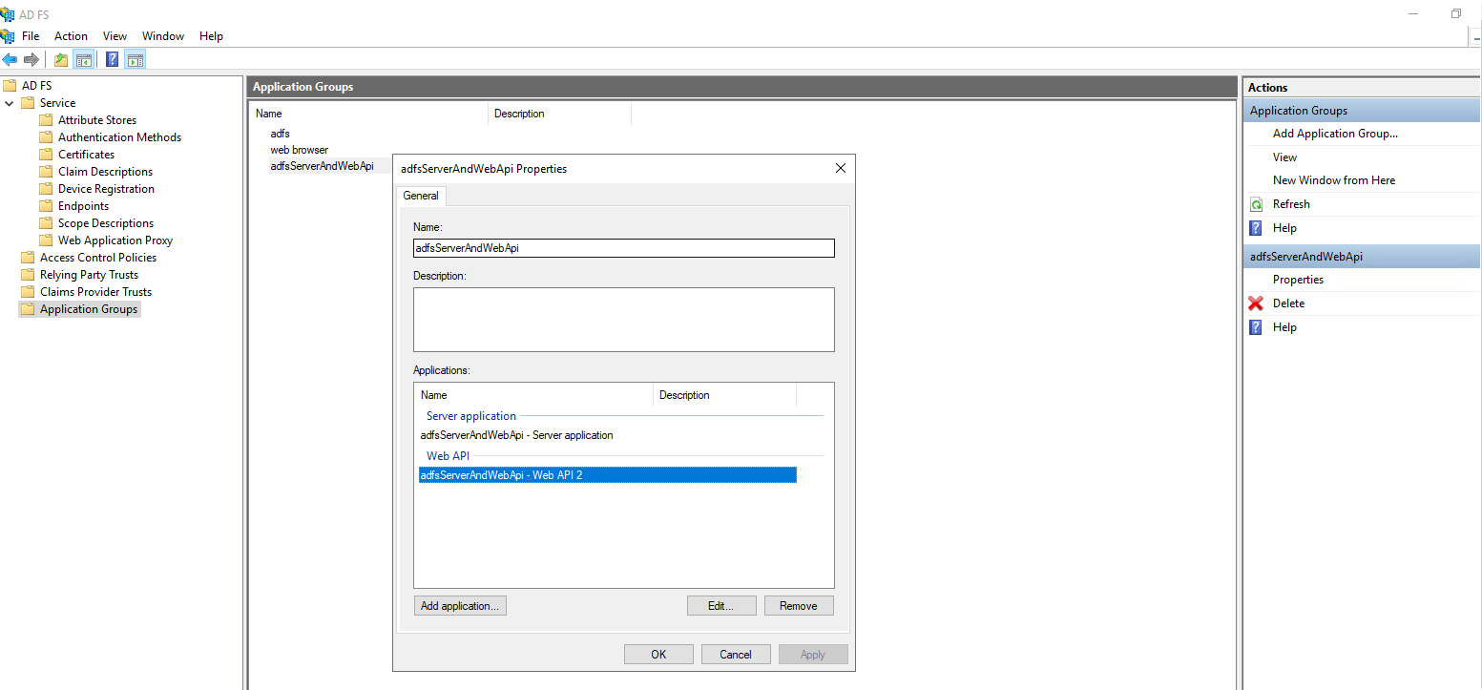
В поле “Relying party identifiers” должен быть указан домен текущего тенанта, например, как показано на изображении:
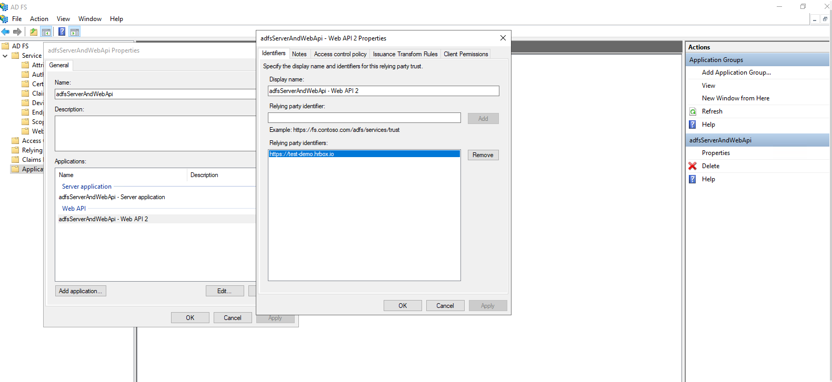
Выбрать пункт “Issuance Transform Rules”, добавить новое правило:
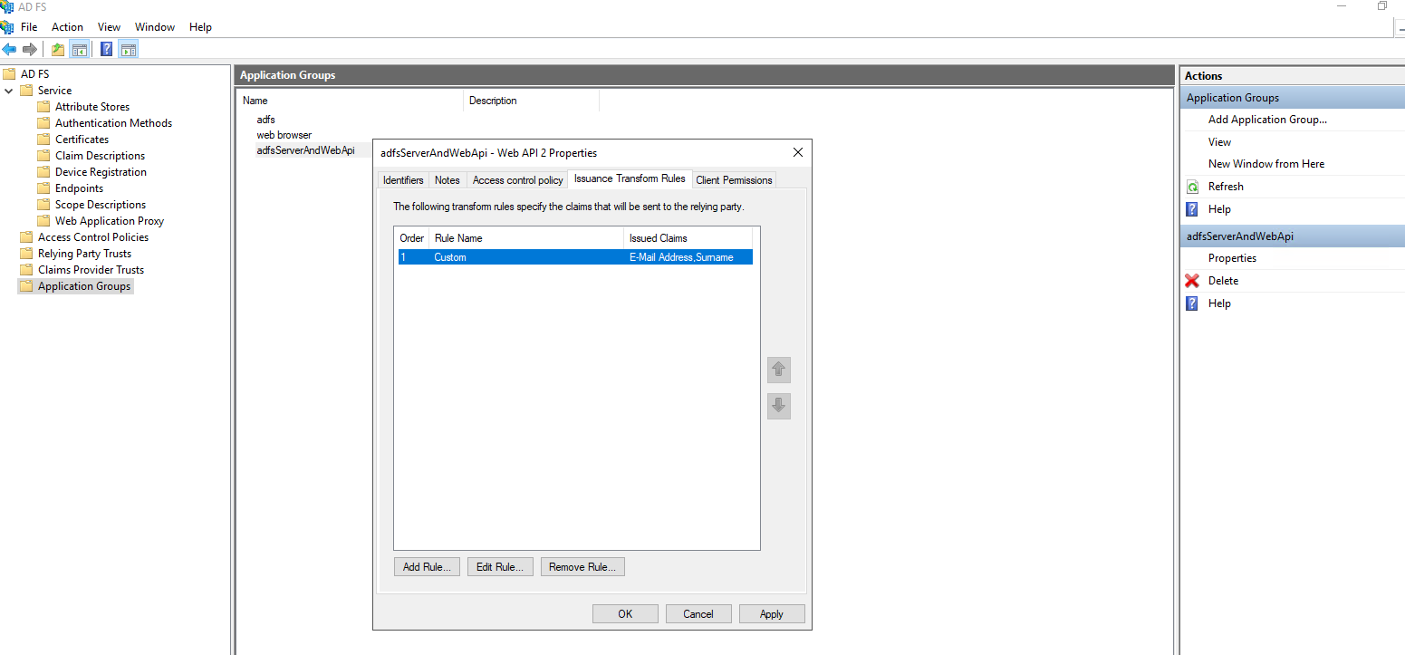
Выбрать “LDAP”
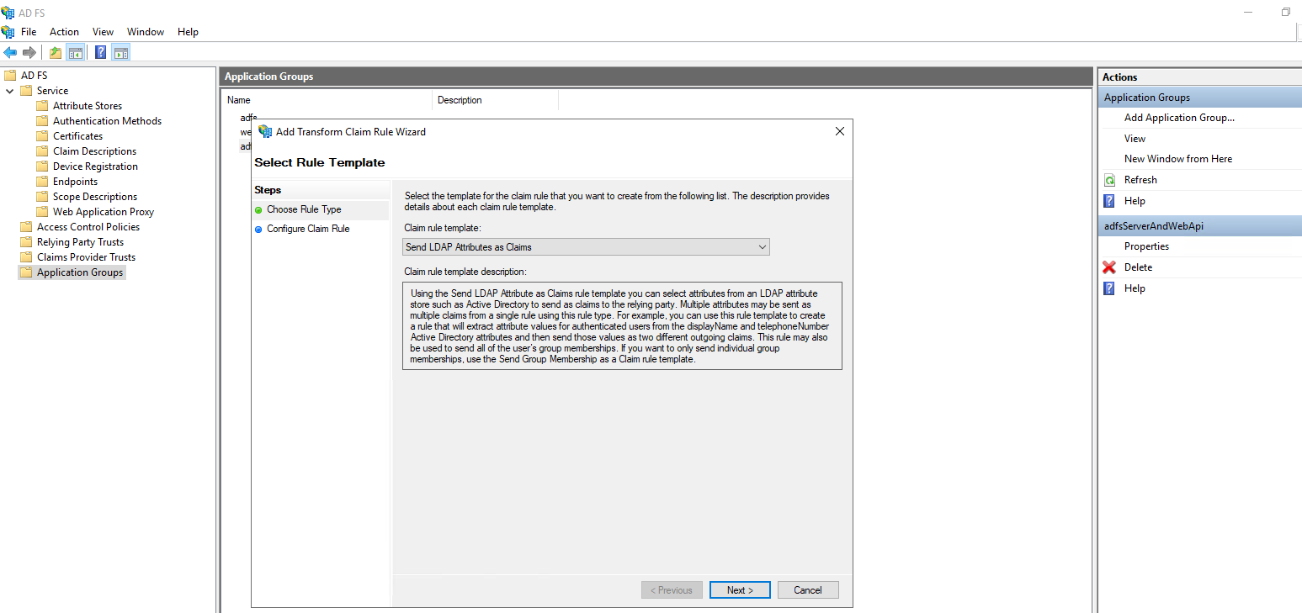
Написать название правила и выбрать в “Store” “Active Directory”, затем добавить указанные ниже аттрибуты для маппинга:
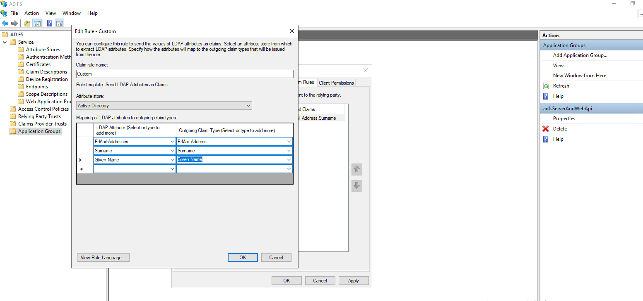
Перейти во вкладку “Client Permissions” и выбрать те scope, которые выбраны на скриншоте:
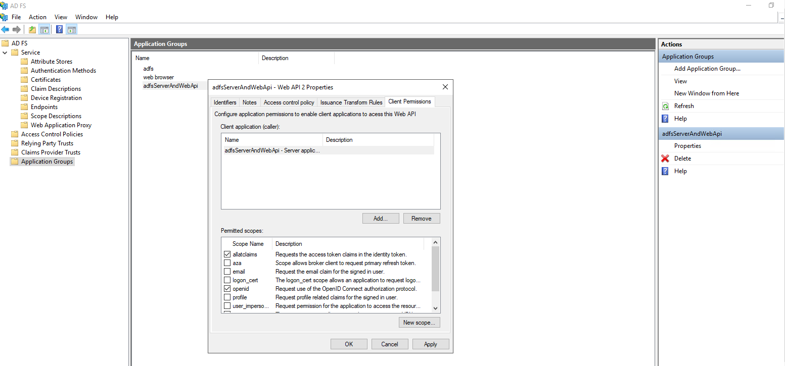
Настройка авторизации Native application
Использование native application позволит порталу получать из AD email пользователя из контактов и сопоставлять его с полем почтой авторизации на портале. В таком случае не нужно будет дополнительно вносить на портал информацию о логине пользователя в AD.
Открыть “ADFS Management”:
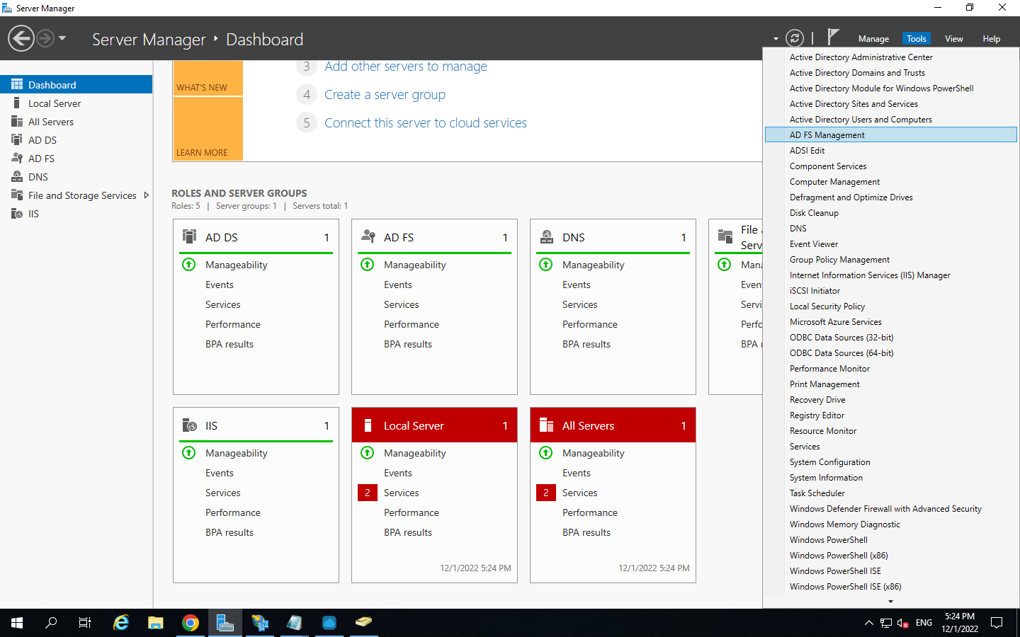
Нажать на “Add Application Group”:
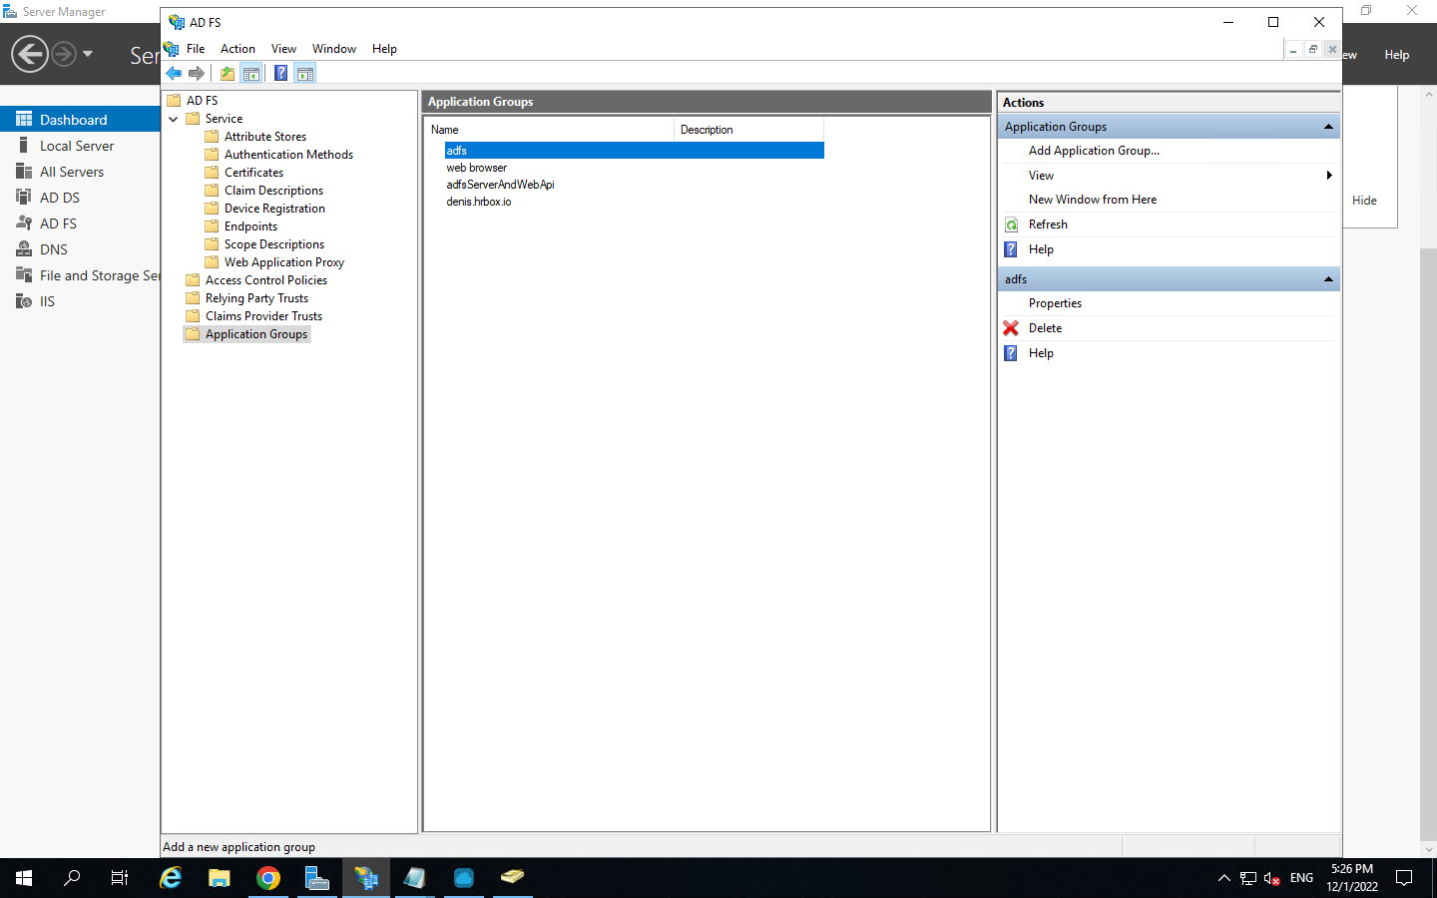
Выбрать "Native application accessing a web API":
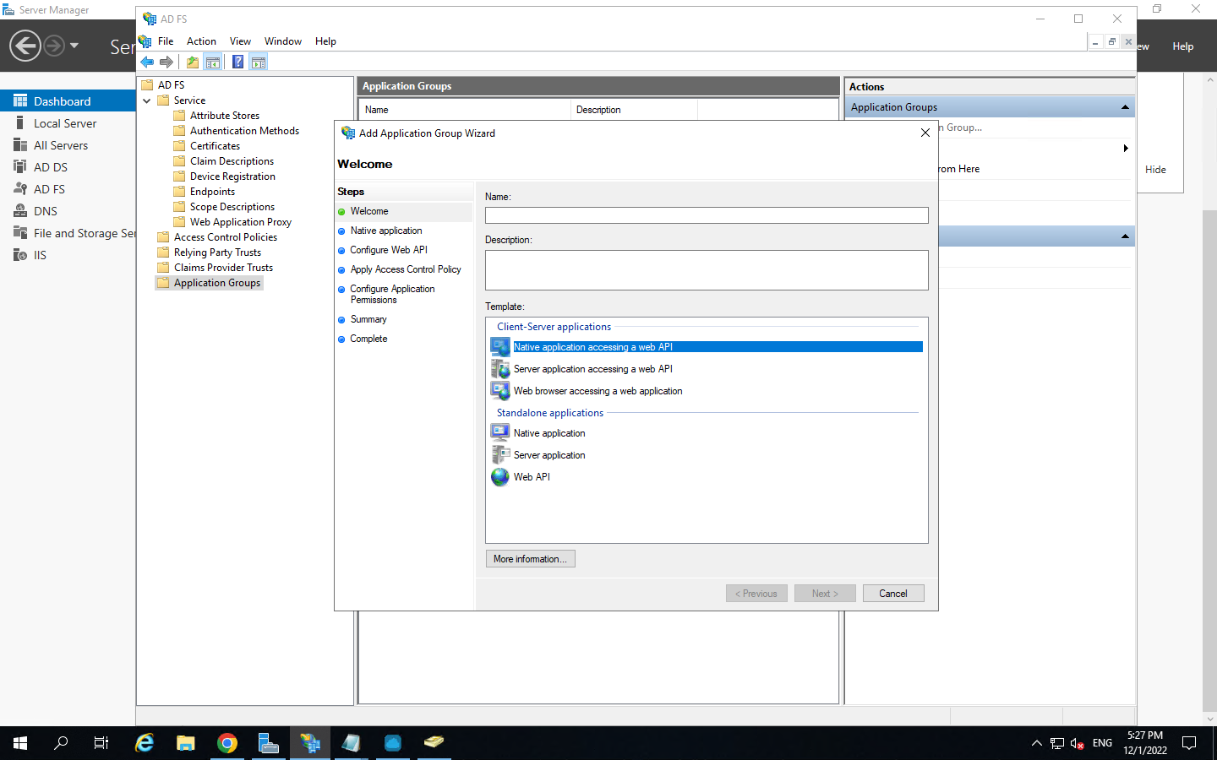
Сохранить "Client Identifier", В “Redirect URI” указать “https://auth.hrbox.io/auth/oauth”:
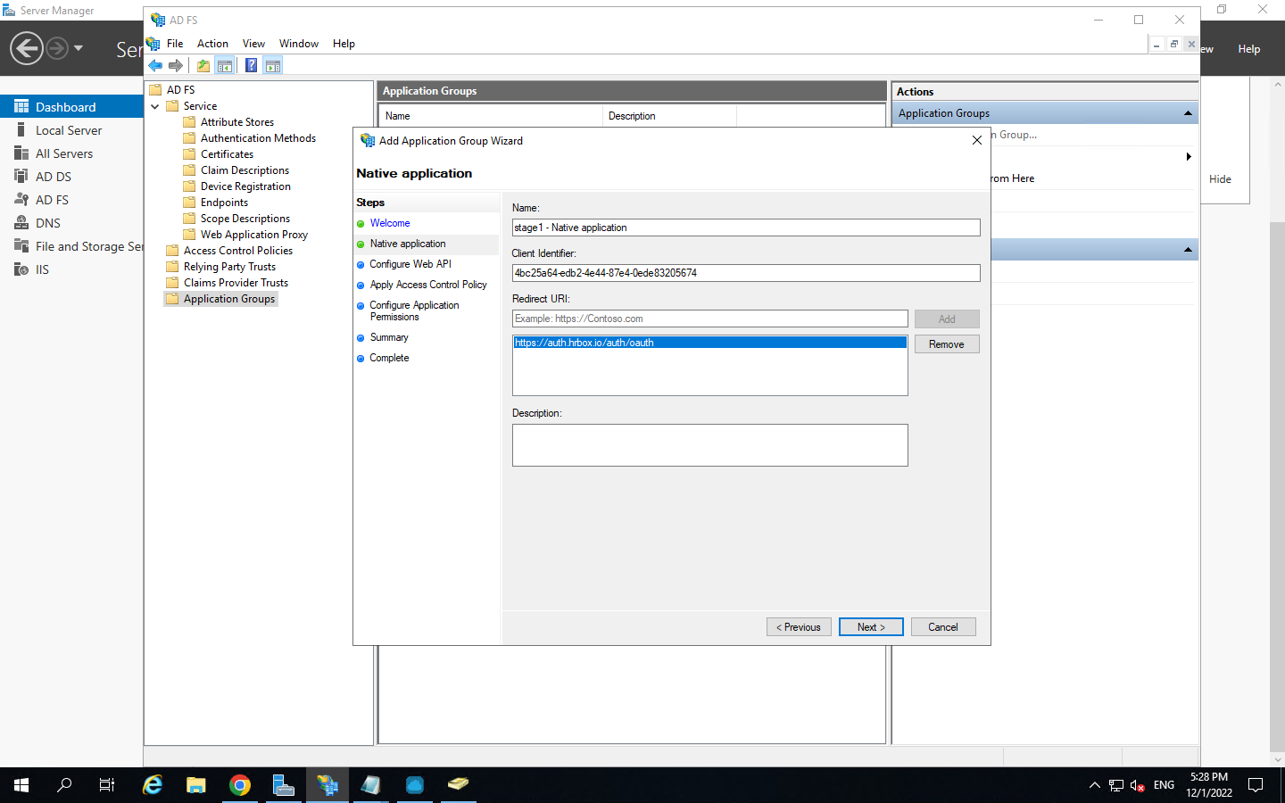
В “Identifier” указать адрес вашего тенанта, для примера: “https://demo.hrbox.io”:
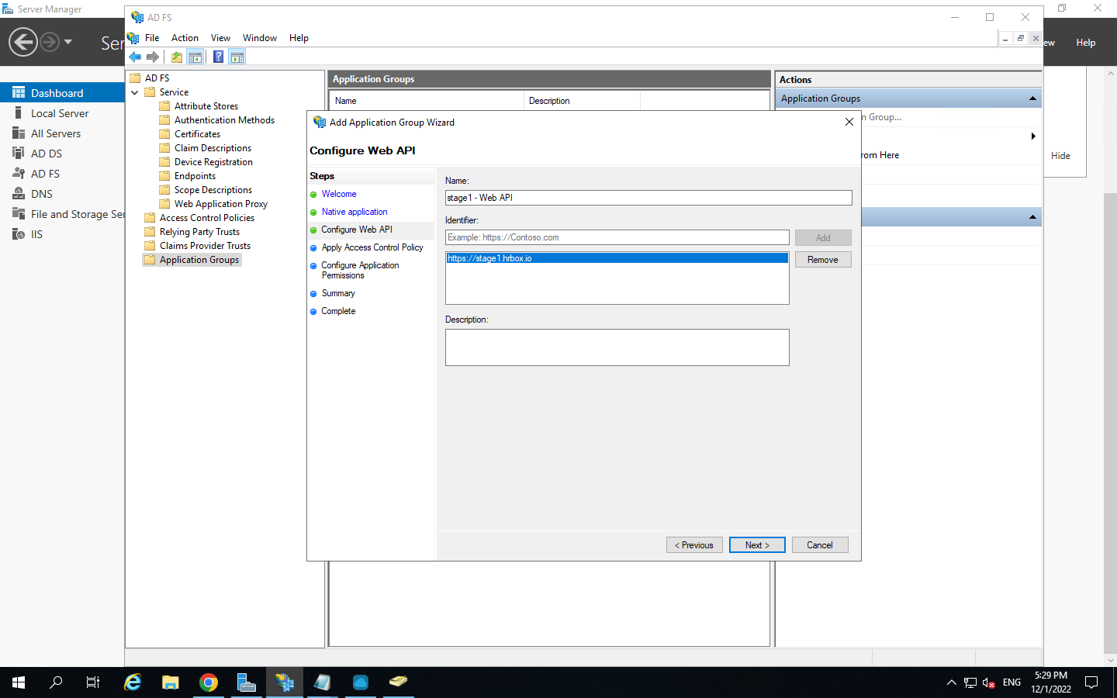
Выбрать, как на скриншоте:
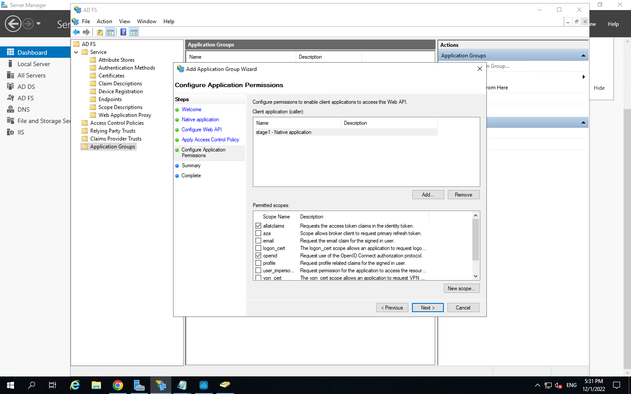
Перейти в пункт “Certificates” и выбрать “Token-signing”, в открывшемся окне перейти на вкладку “Details”, запомнить алгоритм шифрования, нажать на кнопку “Copy to file”:
Выбрать как на изображении:
Открыть сохраненный сертификат для просмотра ключа, его нужно будет потом скопировать и вставить на портале в настройках. Копировать нужно полностью с тегами BEGIN и END:
Далее открыть созданное приложение, добавить Client Identifier в Relying party identifiers:
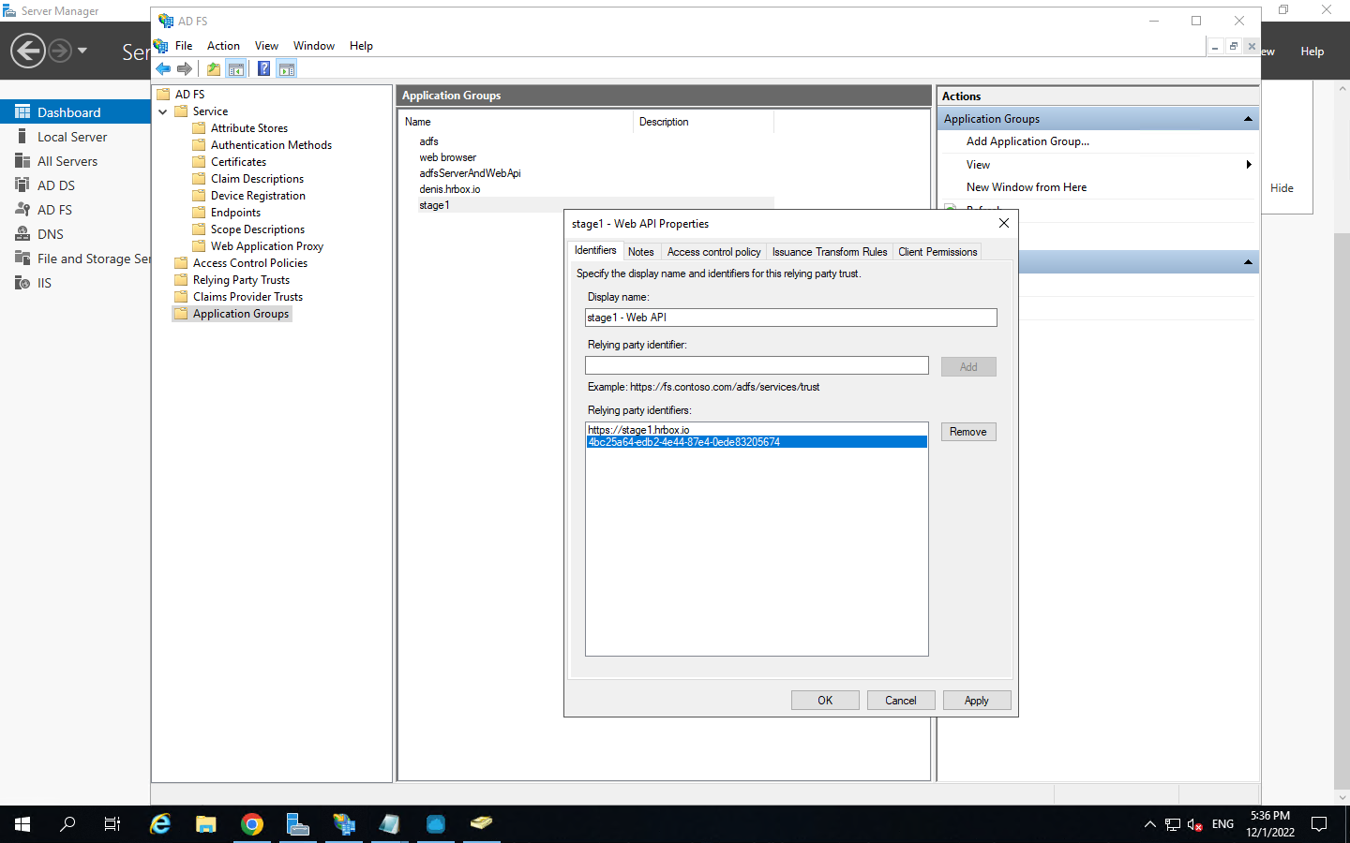
Перейти в Issuance Transform Rules, нажать Add Rule. В Choose rule type выбрать Send LDAP Attributes as Claims:
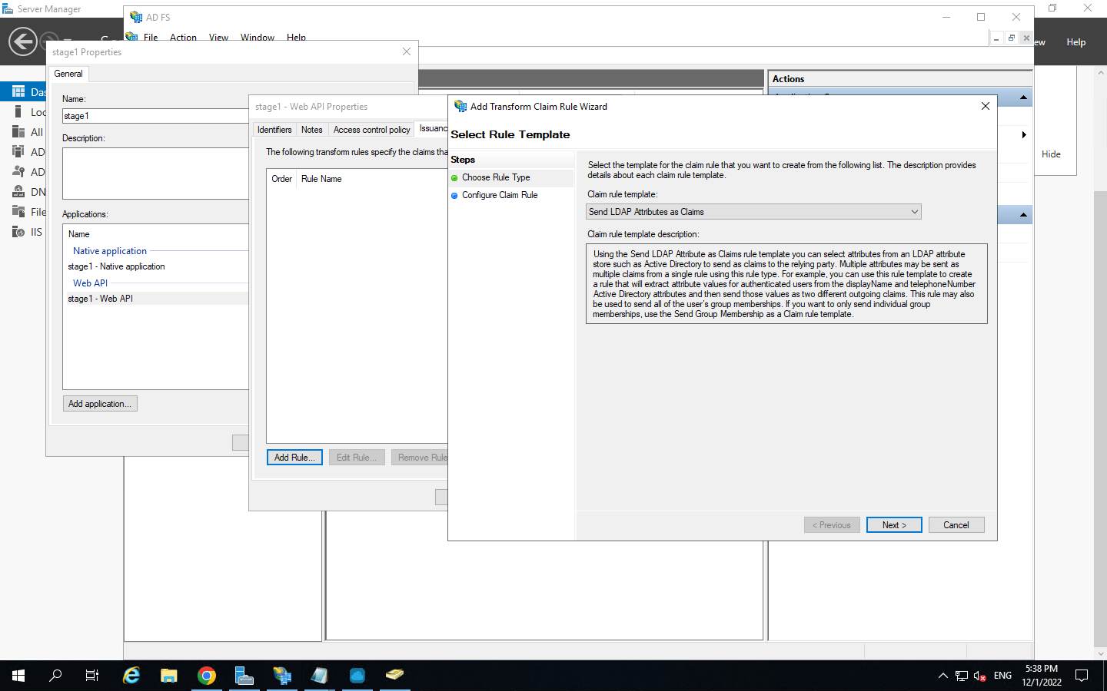
Назвать правило, Attribute Store - Active Directory, добавить сопоставление почты:
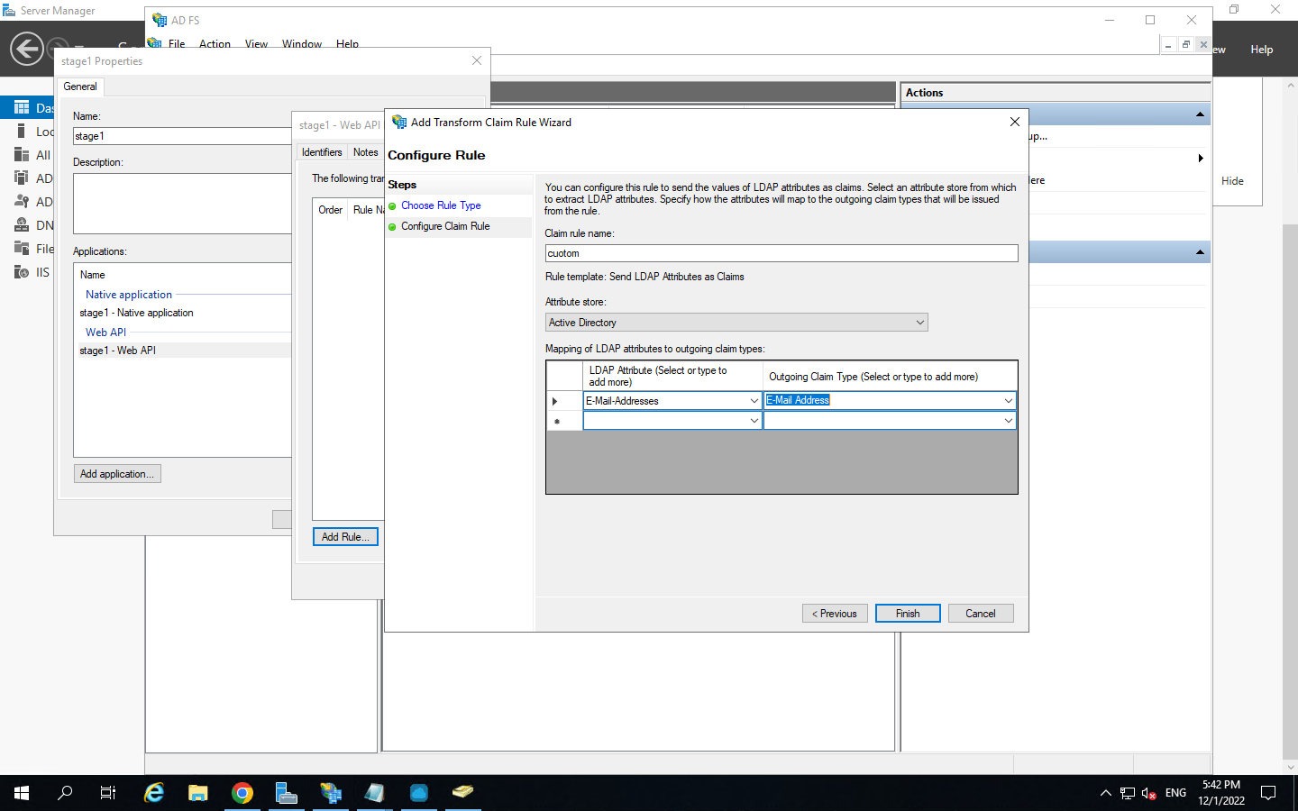

Далее в настройки портала - Админка - Настройки - Настройки модулей - Active Directory
Издатель (URL адрес) - адрес сервера adfs
ID клиента - Client Identifier
Алгоритм шифрования - как было указано в настройках сертификата
Публичный ключ - Вставить ключ, который открывали в блокноте
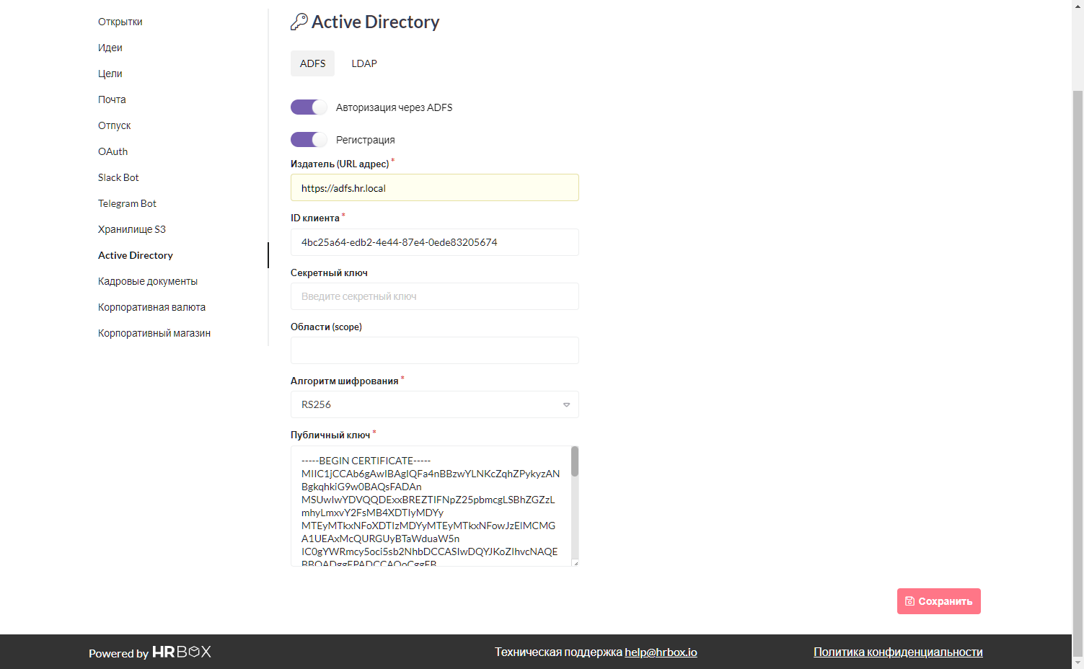
Теперь, если почта авторизации сотрудника совпадает с почтой, указанной в AD - пользователь сможет войти на портал после авторизации в ADFS. Приглашения для активации учетной записи не требуется, пользователь становится активным после первого входа на портал:


